**CONFEDERAÇÃO NACIONAL DOS TRABALHADORES METALÚRGICOS – CNTM**

**EDITAL DE CONVOCAÇÃO**

**ASSEMBLÉIA GERAL ORDINÁRIA - PRESENCIAL**

O Presidente da **Confederação Nacional dos Trabalhadores Metalúrgicos – CNTM**, cumprindo o que determina o Estatuto Social da Entidade – art. 14 “a” e art. 22, “b” , convoca os membros do Conselho de Representantes que estejam em dia com as suas atribuições estatutárias, conforme preconiza o art. 7º “c”, para reunirem-se ordinariamente, no Salão Ouro Preto do **KUBITSCHEK PLAZA HOTEL, situado no SHN, Quadra 02, Bloco E – BRASÍLIA – DF, no próximo** **dia 26 de novembro de 2024, às 9h00,** em primeira convocação, com o objetivo de deliberar sobre a seguinte ordem do dia: **1)** Leitura e votação do Balanço Financeiro e demais peças que compõem o Processo de Prestação de Contas do Exercício do ano de 2023 instruídos com parecer do Conselho Fiscal nos termos das disposições estatutárias; **2)** Leitura e votação da Previsão Orçamentária para o Exercício do ano de 2025 com o respectivo parecer do Conselho Fiscal; e **3)** Assuntos Gerais. Não havendo número legal de Delegados conforme determina o Estatuto Social em primeira convocação, a Assembleia instalar-se-á em segunda e última convocação **1 (uma) hora após, ou seja, às 10h00** com a presença no mínimo de 1/5 (um quinto) dos filiados que estejam em dia com as obrigações estatutárias, conforme estabelece o art. 16, Parágrafo Único do Estatuto Social da Entidade.

**Brasília, 3 de outubro de 2024**

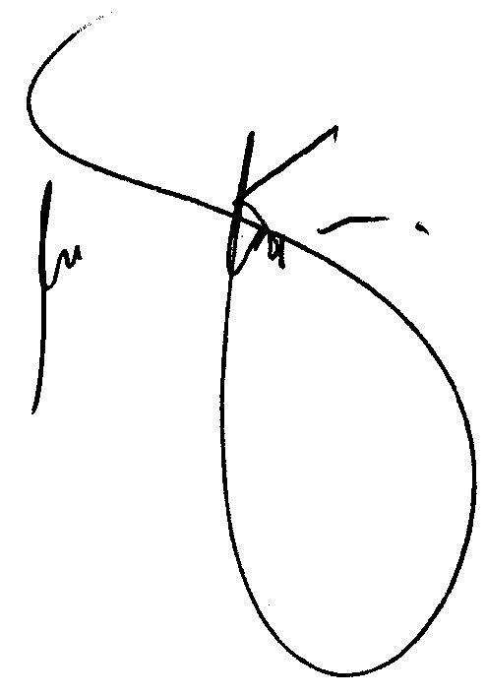

**MIGUEL EDUARDO TORRES**

**Presidente**